Espace Info Energie Toulouse Métropole
Solagro, 75 voie du TOEC CS 27608 31076 Toulouse
Tél : 05 67 69 69 67
Courriel : info.energie@solagro.asso.fr
Site Internet : www.infoenergie-toulousemetropole.fr
Des conseils, gratuits et indépendants, sur l’énergie dans l’habitat.
Une mission de service public financée par Toulouse Métropole, l’ADEME et la Région.

La précarité énergétique : « Comprendre pour mieux agir »
Exercices

Les bonnes unités : puissance W ou kW et consommation Wh ou kWh
- La puissance instantanée d’un appareil s’exprime en Watt (W) ou en kiloWatt (kW).
- La quantité d’énergie consommée sur une durée s’exprime en Watt par heure (Wh) ou en KiloWatt par heure (kWh).
Puissance (W) x durée en heure (h) = Consommation (Wh). 1000 Wh = 1 kWh

Une ampoule de 20 W allumée 3 heures par jour consommera combien de kWh/an et donc €/an ?
Prix du kWh : 0,1450 €

- Consommation par jour : -------------------------Wh
- Consommation annuelle : -------------------------Wh/an soit ---------------------------- kWh/an
- Consommation annuelle ---------- €/an

Je calcule ma consommation THÉORIQUE à partir des ratios de consommation puis ma consommation REELLE sur une année à partir de mes factures
Je compare ma consommation THEORIQUE à ma consommation REELLE. Je calcule l’écart en % et en €
Cas d’étude
- Foyer composé de 2 personnes.
- Appartement HLM de 60 m2 construit il y a 5 ans, situé à St Jean.
- Gaz naturel en réponse au besoin de chauffage, d’eau chaude et de cuisson.
Abonnement B1 : 250 €/an. Prix du kWh : 0,0604 €
- Electricité en réponse au besoin d’électricité spécifique.
Abonnement 6kVA : 110 €/an. Prix du kWh : 0,1450 €
- Eau : Abonnement 80 €/an. Prix du m3 : 2,62 €

Postes de consommation | Ratios de consommation
Chauffage | Appartement 61 kWh/m2.an
Eau chaude | 1000 kWh/personne.an + 700 kWh/an par personne en plus
Electricité spécifique | 1 200 kWh/personne.an + 300 kWh/an par personne en plus
Cuisson | 500 kWh/personne.an + 200 kWh/an par personne en plus
Eau | 50m3/personne. an + 30 m3/an par personne en plus

GAZ NATUREL
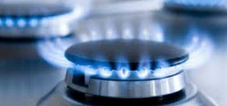

Histogramme qui figure sur la facture : consommation kWh réelle (orange) ou estimée (bleu) par GRDF
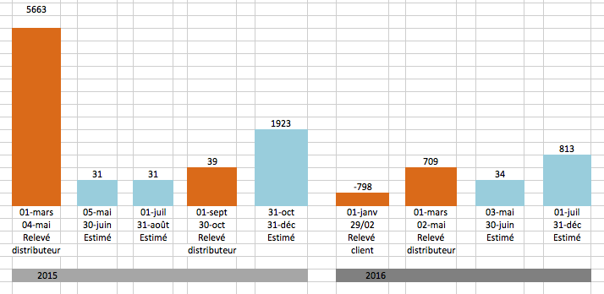

 | Consommation THEORIQUE  Ratios de consommation | Consommation REELLE  Facture
Consommation | -------------------- kWh/an  -------------- € | ----------------- kWh/an  -------------- €
Consommation + abonnement | --------- €/an | ------------€ /an

ELECTRICITÉ
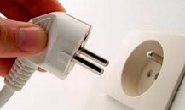
Histogramme qui figure sur la facture : consommation kWh réelle (orange) ou estimée (bleu) par ENEDIS

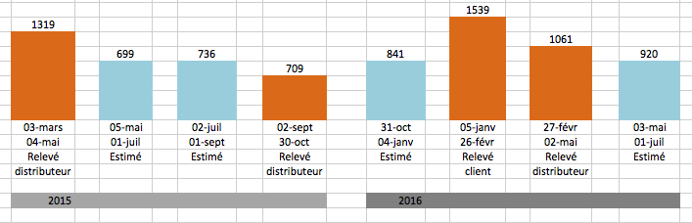

 | Consommation THEORIQUE  Ratios de consommation | Consommation REELLE  Facture
Consommation | -------------------- kWh/an  -------------- € | ----------------- kWh/an  -------------- €
Consommation + abonnement | --------- €/an | ------------€ /an

EAU
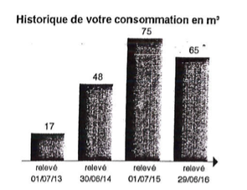

 | Consommation THEORIQUE  Ratios de consommation | Consommation REELLE  Facture
Consommation | -------------------- m3/an  -------------- € | ----------------- m3/an  -------------- €
Consommation + abonnement | --------- €/an | ------------€ /an

SYNTHESE ET INTERPRÉTATIONS

 | Consommation THEORIQUE  Ratios de consommation | Consommation REELLE  Facture
Gaz naturel  Consommation kWh/an  FACTURE GLOBALE (Consommation + abonnement) €/an | --------------- kWh/an  ------------- €/an | --------------- kWh/an  ------------- €/an
Electricité  Consommation kWh/an  FACTURE GLOBALE (Consommation + abonnement) €/an | --------------- kWh/an  ------------- €/an | --------------- kWh/an  ------------- €/an
Eau  Consommation m3/an  FACTURE GLOBALE (Consommation + abonnement) €/an | --------------- m3/an  ------------- €/an | --------------- m3/an  ------------- €/an
TOTAL FACTURE GLOBALE €/an | ----------- €/an | ------------ €/an

Équipements

Comportements

